РЕФЕРАТ

Выпускная квалификационная работа 67 стр., 38 рис., 4 табл., 15 источ.

Бакалаврская выпускная квалификационная работа (ВКР) посвящена вопросам разработки подсистемы формирования электронных документов по результатам расчёта управления технологическими процессами Службы сигнализации, централизации и блокировки метрополитена.

Работа содержит следующие разделы: введение, исследовательская часть, организация взаимодействия систем в составе системы управления технологическими процессами, элементы технического проектирования, анализ работы составленного программного обеспечения, список литературы.

В разделе «Введение» дано описание устройствам Службы СЦБ. В разделе «Исследовательская часть» приводятся основные понятия Службы СЦБ, а также анализ системы управления. В разделе «Организация взаимодействия систем в составе системы управления технологическими процессами» описывается схема взаимодействия подсистем в составе системы управления технологическими процессами СЦБ. В разделе «Элементы технического проектирования» описываются аппаратные и технические средства программного оборудования. В разделе «Анализ работы составленного программного обеспечения» проводится анализ работы программы.

**Содержание**

ВВЕДЕНИЕ 6

1. Исследовательская часть 7

1.1. Анализ состояния вопроса автоматизации СЦБ 7

1.2. Формализация задачи автоматизации составления электронных документов. 11

1.3. Классификация компонентов и документов в составе технологических процессов. 15

2. Организация взаимодействия подсистем в составе системы управления технологическими процессами. 23

3. Элементы технического проектирования 26

3.1. Выбор технических средств 26

3.2. Спецификация оборудования 32

3.3. Разработки программного обеспечения 34

3.4. Разработка графического пользовательского интерфейса 42

3.5. Разработка инструкции пользователя 49

4. Анализ работы составленного программного обеспечения 63

Список литературы 65

# ВВЕДЕНИЕ

Станционные устройства сигнализации, централизации и блокировки (СЦБ) разрешают или запрещают прием поезда на станцию, его отправление со станции, контролируют положение стрелок и запирают их в одном из крайних положений для пропуска поезда, контролируют состояние путей и стрелок, позволяют осуществлять перевод стрелок и управление сигналами на расстоянии из центрального пункта [1].

К устройствам СЦБ на станциях относятся: электрическая централизация стрелок и сигналов, диспетчерская централизация, маршрутно-контрольные устройства и станционная блокировка.

Независимо от вида устройств операции по приему, отправлению и пропуску поездов выполняются в определенной последовательности:

• подготовка маршрута;

• перевод стрелок в нужное положение;

• замыкание прижатого остряка каждой стрелки с проверкой плотности прилегания его к рамному рельсу;

• контроль фактического положения стрелки;

• контроль установки и свободности маршрута:

• контроль положения всех стрелок, входящих в маршрут;

• проверка свободности установленного маршрута;

• проверка совместимости установленного маршрута с другими маршрутами станции, одновременное движение по которым опасно для поездов (враждебные маршруты);

• открытие светофора:

• запирание всех стрелок, входящих в маршрут во избежание изменения маршрута во время движения и перевода стрелок под подвижным составом;

• исключение враждебных маршрутов;

• открытие светофора, разрешающего движение по маршруту;

• отпирание маршрута:

• закрытие светофора;

• фиксирование действительного проследования поезда по стрелкам маршрута с отпиранием их для перевода и использования в других маршрутах.

Выполнение указанных операций обеспечивается различными техническими средствами.

Управление стрелками и сигналами в одном месте с применением устройств, позволяющих переводить стрелки и управлять светофорами на расстоянии из одного пункта, позволяет сократить число дежурных по станциям. Устройства для центрального управления стрелками и сигналами называются централизацией стрелок и сигналов.

# Исследовательская часть

## Анализ состояния вопроса автоматизации СЦБ

Одна из главных задач железнодорожного транспорта является обеспечение безопасности движения поездов. При этом, в связи с протяженностью железных дорог, оборудованных устройствами сигнализации, централизации, блокировки (СЦБ), которые подвержены моральному и физическому износу, требуется высококвалифицированный персонал, поддерживающий работу этих устройств. В настоящее время ощущается определенная нехватка таких специалистов. Решением этой проблемы становится автоматизация технологических процессов, позволяющая восполнять недостающий эксплуатационный штат.   
 Для устройств железнодорожной автоматики и телемеханики (ЖАТ), требующих периодического технического обслуживания (ТО) и больших трудозатрат со стороны эксплуатационного персонала, важным фактором является возможность автоматизировать ТО при помощи систем технического диагностирования и мониторинга  (ТДМ) [2].  При автоматизации этих работ посредством систем АПДК, АСДК, АДКСЦБ решаются следующие основополагающие задачи:

* контроль состояния устройств ЖАТ на станциях и перегонах;
* автоматическое измерение электрических и временных параметров работы устройств СЦБ;
* программная обработка диагностической информации и формирование технических диагнозов состояния предотказов и отказов устройств;
* протоколирование диагнозов, отступлений от установленных норм содержания контролируемых устройств;
* обмен информацией с системами ЖАТ (ДЦ, ДК, МПЦ, РПЦ, АСУШ и др.);
* централизация результатов диагностирования и мониторинга на уровень дистанции ШЧ и дороги (служба Ш и ЕДЦУ).

Существующая технология ТО устройств СЦБ базируется на неукоснительном исполнении Инструкции № ЦШ-720 в соответствии с графиками установленной формы, регламентирующими периодичность и виды работ. В основе такой технологии лежит планово-предупредительный метод ТО [3].

Диагностика и мониторинг состояния устройств СЦБ с одновременным контролем выполнения регламентных и ремонтных работ.

Такая система должна обеспечиваться по всем уровням управления отраслью СЦБ (Рисунок 1).

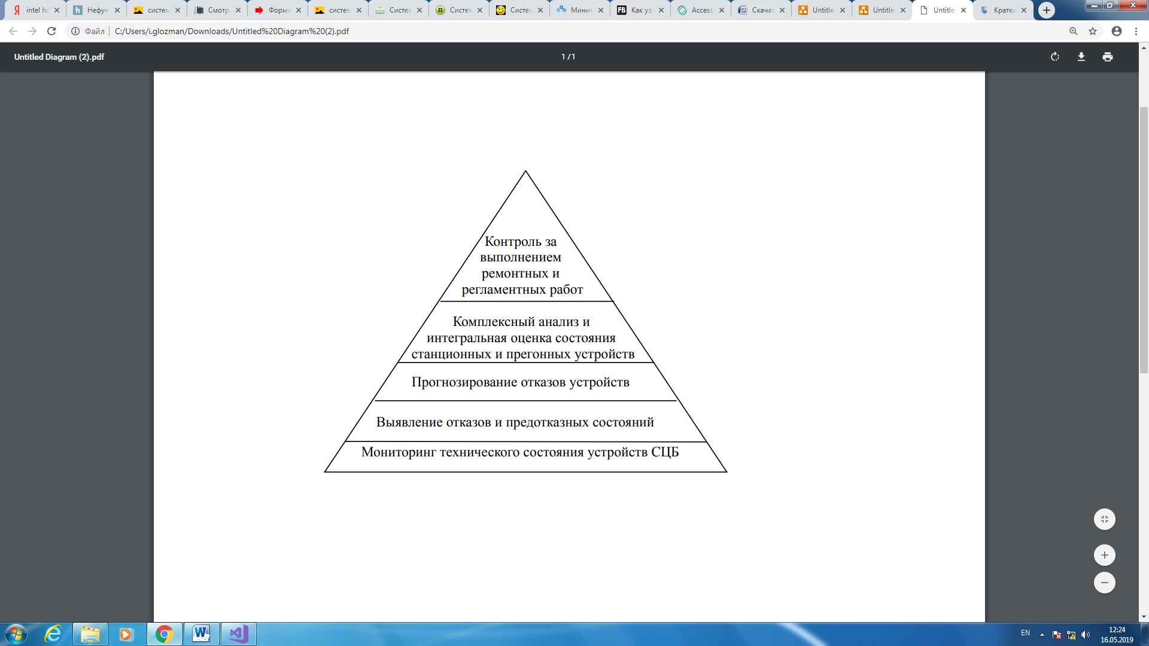

Рисунок 1 – Пирамидальная система уровней управления СЦБ.

Основная задача технического персонала дистанции состоит в выполнении технологического процесса технического обслуживания устройств. Это профилактический процесс, предусматривающий периодическую проверку состояния устройств, соответствия их установленным нормам и допускам, необходимую регулировку, а также текущий ремонт путем устранения обнаруженных неисправностей и уклонений.

Главная цель технологического процесса - предупреждение появления неисправностей в устройствах и устранение их в случае возникновения.

По каждому виду устройств технологическим процессом технического обслуживания установлена группа регламентных работ по проверке и текущему ремонту, выполняемых с разной периодичностью. Периодичность и исполнители регламентных работ определяются Инструкцией по техническому обслуживанию устройств СЦБ [4], а даты выполнения устанавливаются планом-графиком технологического процесса.

Регламентные работы, включенные в технологический процесс, обеспечивают сохранение эксплуатационных характеристик устройств в заданных пределах.

Планирование работ процессов технического обслуживания должно обеспечивать высокопроизводительное использование рабочего времени при всем разнообразии работ и сложности условий, в которых они производятся.

Электромеханик СЦБ в течение смены выполняет различные виды работ, предусмотренных графиком ТО в строгом соответствии с технологическими картами, с последующим занесением результатов работ в журнал технологического процесса.

В настоящее время журналы графика технического процесса и план-графика технологического процесса являются бумажными носителями, что доставляет определенные неудобства, такие как:

* потеря документации и, как следствие, информации, зафиксированной в ней;
* накопление большого количества документов;
* сложность в поиске необходимой информации;
* проблема в редактировании информации;
* неэкономичное использование ресурсов;

Автоматизация документооборота заключается в комплексной автоматизации задач разработки, согласования, распространения, поиска и архивного хранения документов организации.

Постоянное увеличение количества информации, необходимой для принятия решения приводит к тому, что традиционные методы работы с документами становятся неэффективными. Так, по сведениям компании *Delphi*, 15% бумажных документов теряются безвозвратно, для их поиска сотрудники тратят 30% своего рабочего времени. При переходе к электронным документам и автоматизации документооборота рост производительности сотрудников увеличивается на 25-50%, сокращается время обработки одного документа более чем на 75%, на 80% уменьшаются расходы на оплату площади для хранения документов [5].

## Формализация задачи автоматизации составления электронных документов.

На ЭВМ могут решаться задачи различного характера, например: научно-инженерные; разработки системного программного обеспечения; обучения; управления производственными процессами и т. д.

Для решения задач на ЭВМ помимо постановки задачи является необходимым и формализация задачи. Из-за того, что в задаче используется значительное число данных. При ручном решении безразлично, где и как они записаны; человек-вычислитель в любом случае способен прочитать их и использовать.

ЭВМ же может работать с данными только в том случае, если они организованы строго определенным образом. Так, во многих современных языках программирования (ЯП) данные должны быть представлены в виде значений отдельных переменных *(А, В,* С, ...) либо сгруппированы в массивы.

Формализация математической задачи характеризуется соотношением между величинами, определяющими результат, выражаются посредством математических формул. Так формируется математическая модель явления с определенной точностью, допущениями и ограничениями. При этом в зависимости от специфики решаемой задачи могут быть использованы различные разделы математики и других дисциплин.

Математическая модель должна удовлетворять, по крайней мере, двум требованиям:

* реалистичности;
* реализуемости.

Под реалистичностью понимается правильное отражение моделью наиболее существенных черт исследуемого явления.

Реализуемость достигается разумной абстракцией, отвлечением от второстепенных деталей, чтобы свести задачу к проблеме с известным решением. Условием реализуемости является возможность практического выполнения необходимых вычислений за отведенное время при доступных затратах требуемых ресурсов [6].

В нашей задаче, для грамотного создания электронных журналов в таблицах *Microsoft Excel*, необходимо четко формализовать структуру документа.

Приложением *Microsoft Excel* называется элементом пользовательского интерфейса, включающим в себя ячейки, строки, столбцы и листы рабочей книги, а также строку формул. Все основные действия по созданию и редактированию документов *Microsoft Excel* выполняют в рабочей области.

Рабочая книга *Microsoft Excel*  – это файл, который создается, редактируется и сохраняется средствами *Microsoft Excel*. Основной структурной единицей рабочей книги является рабочий лист.

Рабочий лист — основной элемент рабочей книги, предназначенный для ввода, редактирования и хранения данных, а также для выполнения вычислений. Основной структурной единицей рабочего листа является ячейка.

Количество листов книги можно изменять. Названия столбцов по умолчанию обозначаются буквами английского алфавита, а каждая строка имеет уникальный номер. Любую строку или любой столбец можно по своему усмотрению добавлять, удалять либо перемещать, причем одновременно со всей содержащейся информацией. Высоту строки и ширину столбца можно менять.

Одним из главных структурных элементов рабочей области является ячейка. В данном случае ячейка – это наименьшая (элементарная) часть электронной таблицы, предназначенная для ввода и хранения информации и расположенная на пересечении строки и столбца. Совокупность нескольких ячеек образует диапазон.

Каждая ячейка имеет уникальные координаты (их еще называют адресом ячейки). Адрес ячейки определяется с помощью строк с буквами и цифрами, которые расположены соответственно вверху и слева рабочей области.

Пониманию программной структуры *Microsoft Excel* может способствовать следующая схема (Рисунок 2):



Рисунок 2 – Программная структура *Microsoft Excel*

Описать структуру данных таблицы *Microsoft Excel* в математическом виде можно представив ее, в виде элементов множества.

**Множество** – совокупность любых объектов. Множества обозначают большими буквами латинского алфавита – от *А* до *Z*.

Основные числовые множества: множество натуральных чисел и множество целых чисел, всегда обозначаются одними и теми же буквами:

*N* – множество натуральных чисел

Z – множество целых чисел

**Элемент множества** – это любой объект, входящий в состав множества. Принадлежность объекта к множеству обозначается с помощью знака ∈ [7].

Запись:

9∈*Z*

читается так: 9 принадлежит множеству Z или 9 – элемент множества Z.

В нашем случае, элементами множества «приложения *Microsoft Excel*» являются: листы рабочей книги, ячейки, а также значения в них, строки и столбцы.

Опишем это в математической форме:

,

где А – рабочая книга;

B – рабочий лист;

С – ячейка;

D – строка;

Е – столбец;

F – значение ячейки;

Z – приложение *Microsoft Excel*.

В соответствии с определённой выше структурой составим рабочую модель:

Z = { }

Данная запись означает, что множество Z состоит из шести элементов.

## Классификация компонентов и документов в составе технологических процессов.

Система автоматики и телемеханики состоит из отдельных элементов. Под элементом системы понимается простейшее (для рассматриваемой системы) устройство, преобразующее входные сигналы в выходные [8].

Любая автоматическая система состоит из определенного комплекса элементов. Многообразие автоматических систем порождает и многообразие элементов, что, в свою очередь, приводит к необходимости их классификации.  В Таблице 1 приведена классификация элементов участка Спартак по наименованию работ.

Таблица 1 – Классификация станционных устройств

|  |  |
| --- | --- |
| Внешний осмотр свинцово-кислотных аккумуляторных батарей с жидким или гелевым элетролитом и измерение напряжения на батарее | Спартак АКБ1 |
| Спартак АКБ2 |
| Проверка видимости светофоров | 422 |
| 424м |
| 426 |
| 428 |
| 430 |
| 432 |
| 434 |
| 436 |
| СП-438 |
| СП-442 |
| СП-444 |
| СП-448м |
| 452 |
| 456 |
| 458 |
| 460 |
| 462м |
| 464 |
| 467 |
| 465 |
| 463 |
| 461 |
| 459м |
| 457 |
| СП-455 |
| СП-451м |
| СП-449 |
| 445м |
| 441 |
| 439 |
| 437 |
| 435 |
| 433м |
| 431 |
| 429м |
| 427 |
| 425 |
| 423 |
| 421 |
| А |
| Вм |
| ОП |
| Осмотр автостопов | СП-455 |
| СП-451 |
| СП-449 |
| СП-448м |
| А |
| Вм |
| 445м |
| 441 |
| 439 |
| 437 |
| 435 |
| 433м |
| 431 |
| 429м |
| 427 |
| 425 |
| 423 |
| 421 |
| 422 |
| 424м |
| 426 |
| 428 |
| 430 |
| 432 |
| 434 |
| 436 |
| СП-438 |
| СП-442 |
| СП-444 |
| ОП |
| Наружная очистка стрелочного эл. привода и гарнитуры | стр №1 |
| стр №2 |
| Наружная и внутренняя проверка электропривода | стр №1 |
| стр №2 |
| Проверка легкости хода стрелки при переводе курбелем на главных и оборотных путях | стр №1 |
| стр №2 |
| Проверка изоляции серег остряков и фундаментных угольников стрелочной гарнитуры на главных и оборотных путях | стр №1 |
| стр №2 |
| Комиссионный осмотр стрелочных переводов | стр №1 |
| стр №2 |
| Проверка рельсовых цепей на шунтовую чувствительность на соединительных ветвях, малодеятельных тупиках,  парковых и разветвленных РЦ | 455 |
| 448 |
| Проверка с кабины машиниста восприятия кодов АЛС-АРС | 473а |
| 473б |
| 471 |
| 471а |
| 469 |
| 467 |
| 465 |
| 463 |
| 461 |
| 461с |
| 459 |
| 459а |
| 459б |
| 459в |
| 459г |
| 457 |
| 457а |
| 455 |
| 451 |
| 449 |
| 449а |
| 449с |
| 445 |
| 445а |
| 445б |
| 445в |
| 445г |
| 445д |
| 445е |
| 441 |
| 441а |
| 439 |
| 439а |
| 439б |
| 437 |
| 437а |
| 435 |
| 435а |
| 433 |
| 433а |
| 431 |
| 431а |
| 429 |
| 427 |
| 425 |
| 423 |
| 423с |
| 421 |
| 416 |
| 418 |
| 420 |
| 422 |
| 422с |
| 424 |
| 424а |
| 424б |
| 424в |
| 424г |
| 426 |
| 428 |
| 428а |
| 430 |
| 430а |
| 430б |
| 432 |
| 434 |
| 434а |
| 436 |
| 436а |
| 436б |
| 438 |
| 438а |
| 442 |
| 444 |
| 444а |
| 444с |
| 448 |
| 448а |
| 448б |
| 448в |
| 448г |
| 448д |
| 448е |
| 452 |
| 456 |
| 458 |
| 460 |
| 460с |
| 462 |
| 462а |
| Проведение тренировочных занятий с ДСЦП | Смена №2 |
| Осмотр аварийного запаса | Тушинская |
| Спартак |
| Щукинская |

Документы технологических процессов (ДТП), устанавливают порядок выполнения работ, определенных Инструкцией по технической эксплуатации устройств и систем сигнализации, централизации и блокировки (СЦБ).

Допуск к производству работ по данным ДТП оформляется в оперативном журнале (Журнал регистрации инструктажа по охране труда на рабочем месте).

Основные виды технологической документации, используемой при эксплуатации устройств и систем СЦБ можно классифицировать по видам назначения. Результаты этой классификации приведены в Таблице 2.

Таблица 2 – Классификация технологической документации

|  |  |
| --- | --- |
|  |  |
| Вид документа | Назначение документа |
| 1 Технологические документы общего назначения | |
| Технологическая инструкция (ТИ) | Технологический документ, составляемый независимо от применяемых методов обслуживания (ремонта). Технологическая инструкция разрабатывается на отдельные виды работ, на системы (подсистемы) или отдельные функции автоматизированных систем |
| Карта технологического процесса (КТП) | Документ, предназначенный для описания типового процесса контроля технического состояния, технического обслуживания или ремонта устройств и систем СЦБ. |
| Операционная карта (ОК) | Документ, предназначенный для описания технологических операций единичных технологических процессов технического обслуживания (ремонта) или привязки к местным природно-климатическим, производственным условиям технологических инструкций, типовых технологических карт. |

|  |  |
| --- | --- |
| 2 Технологические документы специального назначения | |
| Дефектная ведомость | Документ предназначен для указания изделий, подлежащих капитальному ремонту, определения дефектов. |
| Ведомость дефектации | Документ, оформляемый при периодических проверках (осмотрах) устройств СЦБ, для планирования текущего ремонта |
| Формы ШУ | Документы предназначены для оформления результатов работ |
| Акты, протоколы | по технической эксплуатации устройств и систем СЦБ |

# Организация взаимодействия подсистем в составе системы управления технологическими процессами.

Организацию взаимодействия подсистем в составе системы управления технологическими процессами СЦБ можно описать с помощью *IDEF0* диаграммы.

Описание системы с помощью *IDEF0* называется функциональной моделью. Функциональная модель предназначена для описания существу­ющих бизнес-процессов, в котором используются как естественный, так и графический языки. Для передачи информации о конкретной системе источником графического языка является сама методология *IDEF0* [9].

Методология *IDEF0* предписывает построение иерархической системы диаграмм - единичных описаний фрагментов системы. Каждая *IDEF0*-диаграмма содержит блоки и стрелки. Блоки изображают функции моделируемой системы. Стрелки связывают блоки вместе и отобра­жают взаимодействия и взаимосвязи между ними.

Функциональные блоки (работы) на диаграммах изображаются прямоугольниками. Они являются процессами, функциями или задачами, которые происходят в течение определенного времени и имеют распознаваемые результаты.

Расположение блоков на странице отражает авторское определение доминирования. Таким образом, топология диаграммы показывает, какие функции оказывают большее влияние на остальные [10].

Взаимодействие блоков с внешним миром и между собой описывается в виде стрелок, изображаемых одинарными линиями со стрелками на концах. Они представляют собой некую информацию и именуются существительными.

**Типы стрелок**

В *IDEF0* различают пять типов стрелок (Рисунок 3).

**Стрелка входа** – объекты, используемые и преобразуемые работой для получения результата (выхода). Допускается, что работа может не иметь ни одной стрелки входа. Стрелка входа рисуется как входящая в левую грань работы.

**Стрелка входа** – информация, управляющая действиями работы. Обычно управляющие стрелки несут информацию, которая указывает, что должна выполнять работа. Каждая работа должна иметь хотя бы одну стрелку управления, которая изображается как входящая в верхнюю грань работы.

**Стрелка выхода** – объекты, в которые преобразуются входящие объекты. Каждая работа должна иметь хотя бы одну стрелку выхода, которая рисуется как исходящая из правой грани работы.

**Стрелка механизма исполнения** – ресурсы, выполняющие работу. Стрелка механизма рисуется как входящая в нижнюю грань работы. По усмотрению аналитика стрелки механизма могут не изображаться на модели.

**Стрелка вызова** – специальная стрелка, указывающая на другую модель работы. Стрелка вызова рисуется как исходящая из нижней части работы и используется для указания того, что некоторая работа выполняется за пределами моделируемой системы.

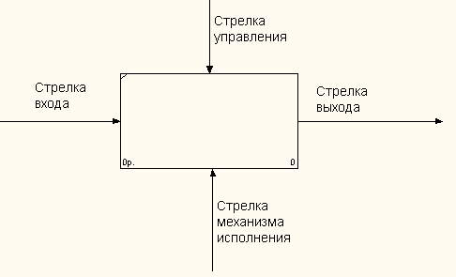

Рисунок 3 **–** Типы стрелок

Пример *IDEF0* диаграммы представлен на Рисунке 4.

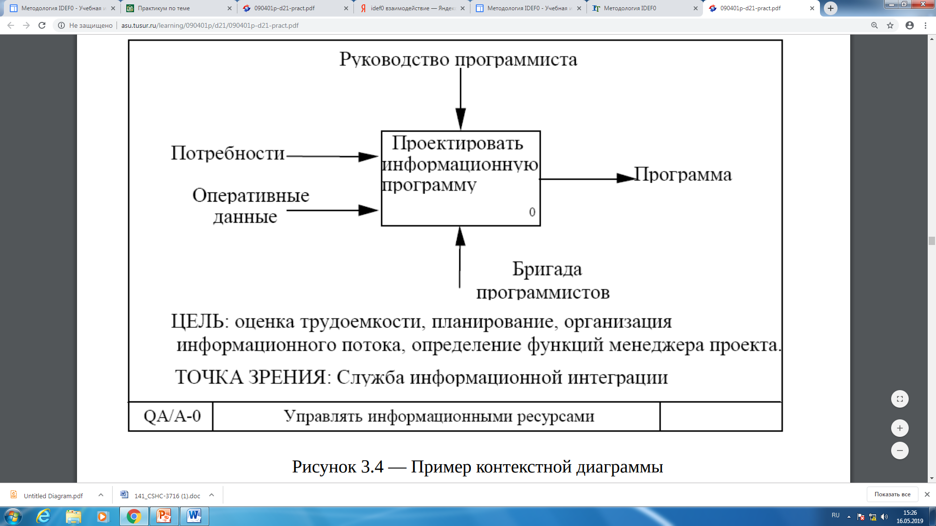

Рисунок 4 – *IDEF0* диаграмма

На данной диаграмме (Рисунок 5) наглядно видно, на каком этапе какие управляющие элементы и какие механизмы задействованы.

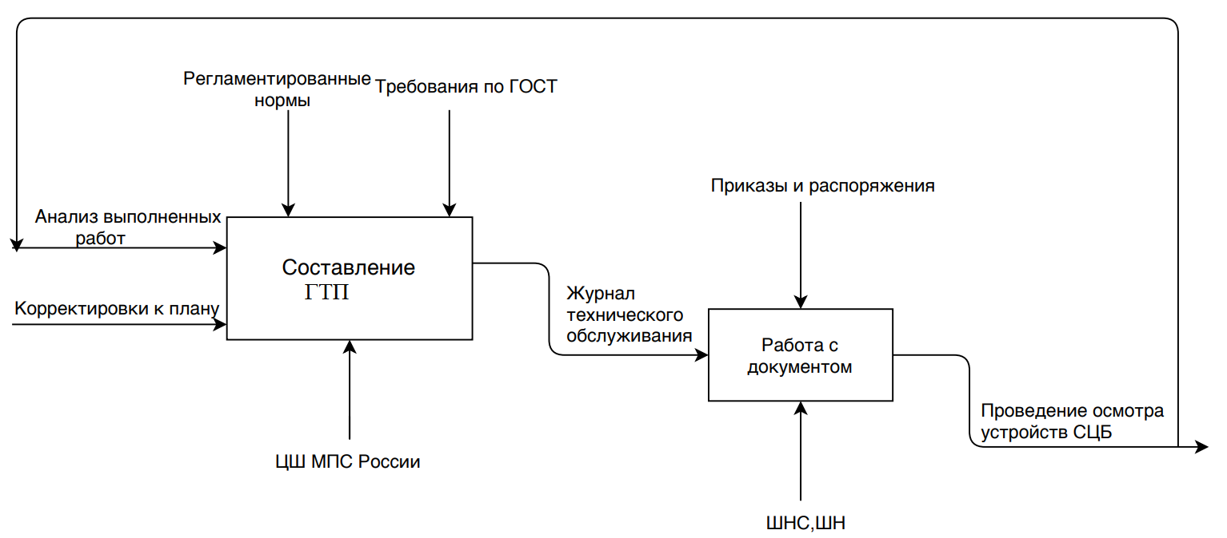

Рисунок 5 – *IDEF0* диаграмма подсистем в составе системы управления технологическими процессами.

Так, ЦШ МПС России при создании журнала графика технического процесса использует корректировки к плану и анализ уже выполненных работ, при этом руководствуется требованиями по ГОСТ и регламентированными нормами. ШН и ШНС получают на входе журнал технического обслуживания, по которому, руководствуясь приказами и распоряжениями, проводят осмотр устройств СЦБ своей дистанции. Так описывается общая схема взаимодействия подсистем в составе системы управления технологическими процессами СЦБ.

# Элементы технического проектирования

## Выбор технических средств

Техническое средство (ТС) – обобщенное название объектов, с помощью которых человек реализует определенную потребительскую, производственную, эксплуатационную либо познавательную задачу в рамках той или иной технологии [11].

В данной дипломной работе основными техническими средствами были выбраны:

* *Microsoft Excel*
* *Visuаl Studio Community*
* *Microsoft Access*

В качестве платформы для разработки программы была выбрана операционная платформа *WINDOWS*, встречающаяся практически на всех современных настольных системах. Этот выбор обусловлен тем, что операционные системы *Microsoft* – семейство наиболее популярных систем, обладающее простым внешним оформлением, которое упрощает взаимодействие с конечным пользователем.

В настоящее время *Microsoft Excel* – ведущая программа обработки электронных таблиц, представляющая собой мощное средство разработки информационных систем, которое включает как электронные таблицы (со средствами финансового и статистического анализа, набором стандартных математических функций, доступных в языках программирования высокого уровня, рядом дополнительных функций, встречающихся только в библиотеках инженерных программ), так и средства визуального программирования (*Visuаl Bаsic for Аpplicаtion*).

Электронные таблицы позволяют в различных областях науки (экономика, физика, математика и т.д.) и прикладных областях (техника, электроника, машиностроение и т.д.):

* решать различные вычислительные задачи (численные решения дифференциальных, интегральных, матричных систем уравнений, решение задач линейного программирования и многое другое);
* решать задачи моделирования (на основе аппарата решения задач линейного программирования, выбирать оптимальный вариант в ряде экономических задач и задач планирования, многократно рассчитывать по формулам различные величины и строить зависимости их значений от параметров);
* осуществлять задачи обработки данных: статистического анализа; построения диаграмм, ведение баз данных.

Кроме того, табличные процессоры позволяют, следующее:

* в удобной форме представлять разнообразные сведения (применять различные шрифты, начертания, цвета, эффекты оформления);
* автоматизировать экономическо-финансовую деятельность;
* выполнять простейшие математические операции и вычислять значения математических функций;
* строить различные графики и диаграммы;
* вести коллективную работу различным пользователям через локальные и глобальные сети;
* внедрять элементы изображений, звука, видео;
* автоматизировать выполнение операций и расчетов с помощью макросов и программных вставок.

*Microsoft Visuаl Studio* является средой программирования, разработанной компанией Microsoft. Эта среда позволяет создавать кроссплатформенные проекты на различных языках программирования, таких как *Visuаl Bаsic, Visuаl C#, Visuаl C++, Visuаl F#* и другие [12]. Также она позволяет создавать программы, использующие в своей работе платформу *.NET*, которая позволяет использовать большой набор сервисов, реализующихся в виде промежуточного, независящего от базовой архитектуры, кода. Основной целью создания платформы *.NET* является возможность реализации разработчиками специальных сервисно-ориентированных программ, работающих на любых платформах.

*Microsoft Visuаl Studio* позволяет разработчику иметь доступ к огромной коллекции различных функций, которые позволяют вести разработки для любой версии операционной системы семейства *Windows*, для интернет-приложений и мобильных приложений. Также среда программирования открывает широкие возможности в области облачных технологий. Эта среда открывает разработчику широкие возможности для реализации самых разных проектов, реализуя высокую производительность и независимость от особенностей оборудования.

*Microsoft Visuаl Studio* позволяет осуществлять проектирование программ, используя любые по размеру команды. Эта среда разработки предоставляет инструменты планирования для возможности внедрения методов последовательной разработки, а также для гибкого планирования. Используя весь спектр возможностей, предоставляемых *Microsoft* Visuаl Studio, можно реализовать максимально полную систему, наиболее удачно спроектировать любую архитектуру. Таким образом Microsoft Visuаl Studio представляет собой передовую среду разработки.

*Microsoft Access* – это многофункциональная программа, предназначенная для работы с базами данных любого типа. В основе данной программы используется модель динамического обмена данными с интернет-публикациями и другими приложениями [13]. Данная программа предусматривает использование инструментов автоматизации обработки любого типа информации, представленной в структурированном виде. Помимо этого, *Access* это еще и пакет программ, в котором предусмотрена поддержка элементов *ActiveX*. Это существенно расширяет возможности программы. Она может использовать не только текстовые и табличные компоненты, но и объекты из интернета, и мультимедиа. Связи, устанавливаемые в приложении между базами данных (БД), дают возможность осуществлять точное отслеживание изменений в любой из них и автоматически корректировать параметры в других.

Компоненты *Microsoft* *Access*

* таблица. Компонент приложения предназначен для записи и хранения данных;
* запрос. Элемент предназначен для получения информации из одной или нескольких таблиц. Является средством для обращения к связанным БД и стороннему ПО;
* форма. Объект используется для представления введенной информации в более удобном для пользователя виде;
* отчет. Позволяет получить конечный результат в виде готового документа; макрос. Он представляет собой элемент, содержащий в себе последовательное описание для выполнения того или иного действия. С помощью него можно задать команду, которая будет выполнять определенную задачу, например, проверка изменения данных в одной из таблиц;
* модуль. Компонент, который содержит в себе программное обеспечение, написанное на языке программирования *Visual Basic*. С его помощью редактор существенно расширяет функционал. Достигается это благодаря использованию функций и процедур, призванных реагировать на те или иные изменения;
* страница доступа. С ее помощью можно получить доступ к удаленным базам, хранящимся на других персональных компьютерах.

Основные функции и преимущества:

* широкий выбор шаблонов ускоряет начало работы с программой, а также позволяет охватить все разнообразие баз данных;
* понятный и простой в использовании интерфейс предоставляет весь спектр необходимых функций для работы с базами данных;
* автоматическое распознавание типа данных, которые вводимое в ячейку, избавляет от выставления необходимых параметров вручную, экономя время;
* интеграция (импорт и экспорт данных) с другими приложениями, в частности с *Microsoft Outlook*, позволяет производить быстрый обмен информацией, например, формировать базу данных контактов для последующей ее обработки и систематизации;
* возможность прикреплять к базам данных различные дополнительные материалы, это могут быть: изображения, текстовые документы, электронные таблицы и т.д.;
* функция фильтрации данных имеет широкий выбор различных категорий фильтров, которые помогают отобразить данные как можно подробнее и сформировать интересующую выборку информации, согласно выбранным критериям;
* программа предоставляет возможность составления отчетов, используя многообразные визуальные эффекты;
* возможность использования функции резервного копирования, которая защищает от потери данных в результате непредвиденной поломки или заражения вирусами;
* функция совместного доступа обеспечивает комфортную работу двум и более лицам, которые могут вносить свои изменения в общую программу, находясь при этом в разных местах и имея лишь подключение к сети интернет.

Характеристика программного обеспечения, используемого для написания программы электронных журналов, представлена в Таблице 3.

Таблица 3 – Спецификация применённых программных средств

|  |  |
| --- | --- |
| Среда разработки | *Microsoft Visuаl Studio* |
| Технология программирования | Объектно-ориентированное программирование |
| Язык программирования | *С#* |
| Среда визуализации результатов | *Microsoft Excel* |
| Модель описания данных | Реляционная |
| СУБД | *Microsoft Аccess* |
| Тип связей между таблицами в базе данных | 1-M |
| Текущий объём базы данных, Мб | 1,39 |
| Размер исполняемого файла, Кб | 112 |
| Время обработки данных и визуализации результатов, С | 19 |

## Спецификация оборудования

Персональный компьютер (ПК) или персональная ЭВМ (ПЭВМ) - электронная вычислительная машина, с которой может работать пользователь [14].

Она характеризуется интуитивно понятным интерфейсом, малыми габаритами, массой, относительно невысокой стоимостью, универсальностью и многофункциональностью в применении.

Все современные модели компьютеров различаются между собой по многим параметрам - габаритам, функционалу, возможностям, но самое главное различие всех ПК – это технические характеристиками (спецификация оборудования).   
Спецификации компьютера (оборудование) – технические характеристики компьютерных компонентов, таких как:

* частота, марка и производитель процессора. Частота обычно выражается в гигагерцах (ГГц). Чем больше значение, тем быстрее компьютер.
* память (также “память произвольного доступа”, *Random Access Memory, RAM)*. Обычно измеряется в гигабайтах (Гб). Чем больше у компьютера памяти, тем больше процессов может быть запущено одновременно.
* жесткий диск (иногда – память только для чтения, *ROM*). Обычно измеряется в гигабайтах (Гб). Этот объем определяет, какой объем информации можно хранить на компьютере (документы, музыку, прочие данные).
* прочие устройства, например, сетевые адаптеры (*Ethernet* или *wi-fi*), аудио- и видеокомпоненты.

Для успешного запуска и корректной работы программы составления электронных журналов требуется компьютер с рекомендованными техническими характеристиками, приведенными в Таблице 4

Таблица 4 – Системные требования компьютера

|  |  |
| --- | --- |
| Наименование | Характеристики |
| Операционная система | *Windows 7/ Windows 10* |
| Процессор | *Intel Core i5 6500 3.20ghz* |
| Графическая карта | *Intel HD Graphics 530* |
| Оперативная память | *8GB RAM* |
| Свободное место на диске | *40MB* |
| Устройства ввода | Мышь, клавиатура |
| Устройства вывода | Монитор |
| Предустановленные программы | *Microsoft Excel, Microsoft Аccess* |

## Разработки программного обеспечения

Процесс выполнения разработки программного обеспечения можно представить в виде модели, приведенной в схеме (Рисунок 6):

C:\Users\i.glozman\Downloads\Untitled Diagram (4).jpg

Рисунок 6 – Схема разработки программного обеспечения

Перед, непосредственно, разработкой программного обеспечения необходимо определить, какими же базовыми функциями должна обладать программа.

Перечислим эти функции:

1. Чтение данных из базы данных.
2. Запись электронных журналов в таблицу Microsoft Excel.
3. Добавление и удаление элементов
4. Просмотр устройств

Для корректной работы *Microsoft Visuаl Studio с Microsoft Excel* используется библиотека *Microsoft.Office.Interop.Microsoft Excel*. Для этого необходимо добавить ее в ссылки и обращаться к ней через сокращение *Microsoft Excel*:

***Using Microsoft Excel = Microsoft.Office.Interop.Microsoft Excel;***

Прообразом *Microsoft Excel* является класс *Application*. С помощью него можно переходить в класс *Workbook*, который является прообразом книги *Microsoft Excel*. Внутри книги, как и в *Microsoft Excel* существует листы. Для работы с ними существует класс *Worksheet*. Для того, чтобы работать с *Microsoft Excel* необходимо загружать листы из различных книг и обращаться к ячейкам. Первый лист присутствует всегда.

***Microsoft Excel._Application ObjExel = new Microsoft Excel.Application();***

***MicrosoftExcel.Workbook ObjWorkBook  =***

***ObjExel.Workbooks.Add(Missing.Value)***

***Microsoft Excel.Worksheet ObjWorkSheet = ObjWorkBook.Sheets[1];***

Для экономии ресурсов *Microsoft Excel* – приложение делается невидимым

***ObjMicrosoft Excel.Visible = false;***

Для того, чтобы сохранить изменения в электронной таблице используется метод *SaveAs*:  
  
 ***ObjWorkBook.SaveAs()***

При создании программного обеспечения для создания электронного журнала использовалось несколько процедур.

* *Microsoft ExcelCellTranslator*

***public static string ExcelCellTranslator(int i, int j)***

***{***

***string cell = "";***

***int x;***

***int lose;***

***x = j;***

***if (x < 16384)***

***{***

***lose = (x - 1) / 676;***

***if (lose > 0)***

***{***

***cell += Alphabet(lose);***

***x = x - (26 * lose);***

***}***

***cell += Alphabet(x);***

***}***

***else***

***{***

***cell += "XFD";***

***}***

***cell += i.ToString();***

***}***

*Microsoft ExcelCellTranslator() -* возвращает строку формата. Данная функция содержит вложенную функцию *Alphabet.*

* *Alphabet*

***public static string Alphabet(int Num)***

***{***

***string cell = "";***

***switch (Num)***

***{***

***case 1:***

***cell = "A";***

***break;***

***case 2:***

***cell = "B";***

***break;***

***case 3:***

***cell = "C";***

***break;***

***case 4:***

***cell = "D";***

***break;***

***case 5:***

***cell = "E";***

***break;***

***case 6:***

***cell = "F";***

***break;***

***case 7:***

***cell = "G";***

***break;***

***case 8:***

***cell = "H";***

***break;***

***case 9:***

***cell = "I";***

***break;***

***case 10:***

***cell = "J";***

***break;***

***case 11:***

***cell = "K";***

***break;***

*Alphabet* определяет буквы латинского алфавита по их численному значению.

Например, *Microsoft ExcelCellTranslator*(1, 1) вернёт «A1»;

Например, *Microsoft ExcelCellTranslator*(5, 40) вернёт «AN5»;

В блок–схеме, приведенной ниже (Рисунок 7) изображена последовательность действий для создания журнала «График технического процесса» в электронной таблице Excel.

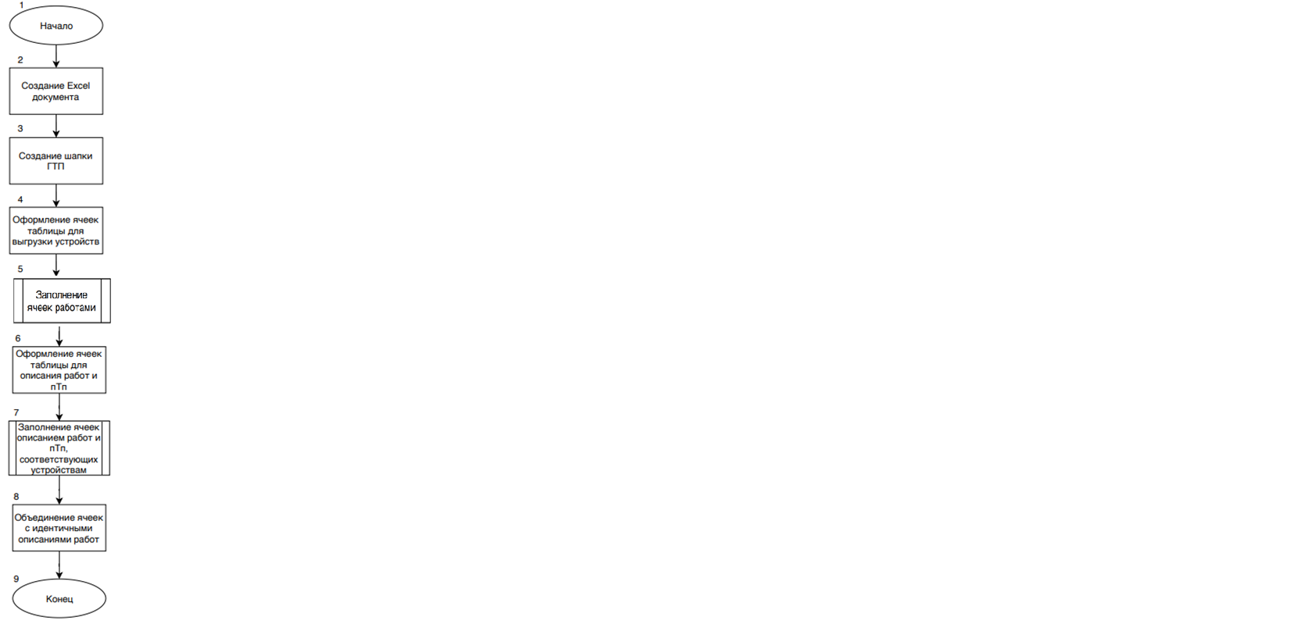

Рисунок 7 – Алгоритм составления электронного журнала «ГТП»

Для полного понимания алгоритма работы программы блоки 5 и 7 подробнее расписаны на Рисунках 8 и 9.

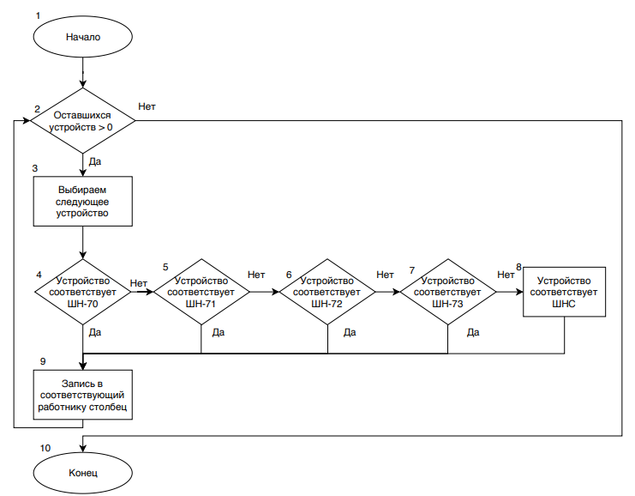

Рисунок 8 – Алгоритм распределения устройств в электронной таблице

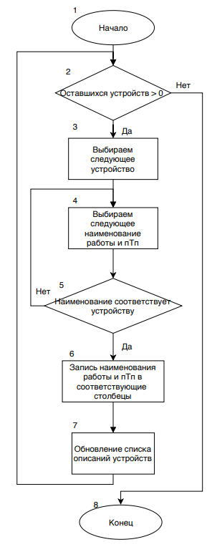

Рисунок 9 – Алгоритм распределения наименований работ и пТп в электронной таблице

В блок – схеме приведенной ниже (Рисунок 10) изображена последовательность действий для создания журнала «План–График выполнения технологического процесса» в электронной таблице *Excel*.

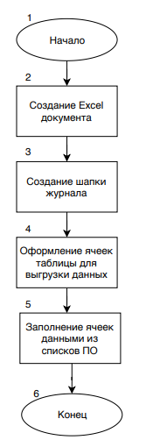

Рисунок 10 - Алгоритм составления электронного журнала «План – График выполнения технологического процесса»

## Разработка графического пользовательского интерфейса

В нашем мире очень много разнообразных вычислительных машин. Но еще больше программ созданных для них. И у каждой есть свой интерфейс, являющийся основным «рычагом» взаимодействия между пользователем и машинным кодом. Именно поэтому, чем понятнее интерфейс, тем эффективнее взаимодействие пользователя с программой.  
Однако далеко не все разработчики и даже дизайнеры, задумываются о создании удобного и понятного графического интерфейса для удобства работы пользователя.

Интерфейс пользователя – эта та часть программы, которая находится у всех на виду. По этой причине очень часто возникает недовольство пользователей из-за неудачно подобранных шрифтов, непонятного содержимого экрана и скорости его прорисовывания, поэтому работу над интерфейсом также нужно воспринимать серьезно, так как пользователь не сможет оценить качественный и грамотно написанный код, зато интерфейс (хороший или плохой) программы всегда будет перед ним.

Существует множество критерия качества пользовательского интерфейса и вот некоторые из них:

* разработка эффективных форм

Формы – это основные и главные строительные блоки интерфейса программы. Для создания хорошего дизайна форм недостаточно простого добавления элементов на формы или написание процедур обработки событий. Поэтому, прежде чем проектировать дизайн форм, необходимо понимать ее назначение, способ использования, время ее появления и связь с другими частями программы.

Помимо этого, в приложении может располагаться несколько форм, каждая из которых может появляться по мере ее необходимости.

* корректная работа с несколькими формами

В программах содержащих несколько форм для работы, необходимо исключить возможность нарушения предписанных ходов выполнения программы, например, у пользователя не должно быть возможности вывести форму, для которой еще не подготовлена информация.

* информирование пользователя о ходе процесса

Если пользователь замечает видимость работы приложения, то он сможет проще перенести длительное ожидание в работе программы. Так один из способов информирования пользователя о ходе выполнения программы - это использование в форме индикатора загрузки процесса.

Во время разработки данной программы для создания удобного и интуитивно понятного пользовательского интерфейса, необходимо было придерживаться критериям качества.

Для комфортного перехода пользователю с бумажных на электронные носители в программе были предусмотрены следующие функции, расположенные в “Меню” главной формы программы (Рисунок 11):

* установление соединения с базой данных;
* создание, с возможностью визуализации в *Microsoft Excel*, электронных журналов;
* возможность добавления новых устройств в программу;
* удаление определенных данных;
* просмотр всей имеющейся информации на данном участке;
* закрытие программы.

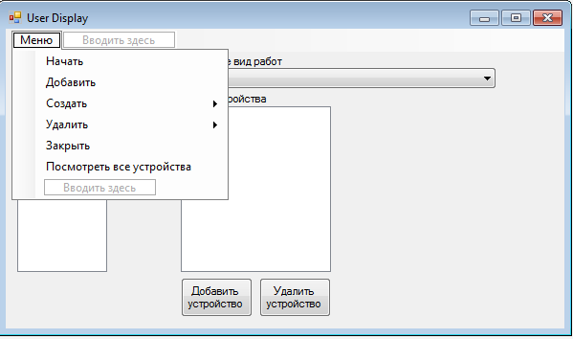

Рисунок 11 – Основные функции программы

Помимо главной формы программы, существуют еще 5 дополнительных форм, позволяющих продемонстрировать пользователю весь функционал и удобство пользования программой:

1. Выбор даты выполненной работы, с последующим занесением ее в отчет (Рисунок 12);

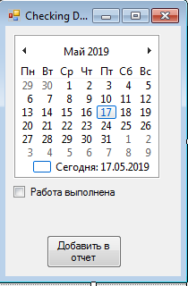

Рисунок 12 – Выбор даты выполненной работы

1. Форма табличного вывода всех устройств дистанции (Рисунок 13);

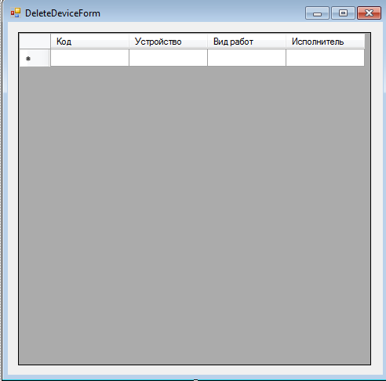

Рисунок 13 – Табличный вывод всех устройств

1. Форма добавления нового устройства (Рисунок 14);

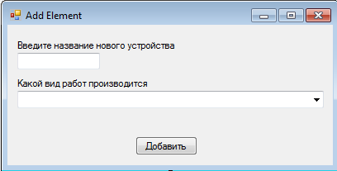

Рисунок 14 – Добавление нового устройства

1. Форма удаления устройства из списка (Рисунок 15);

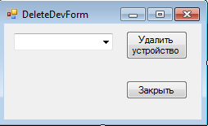

Рисунок 15 – Добавление нового устройства

1. Форма индикатора загрузки информации (Рисунок 16);

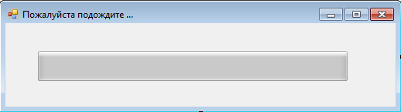

Рисунок 16 – Индикатор загрузки

Также, в процессе создания программного обеспечения для данной программы были реализованы следующие аспекты для удобства ее использования:

* Удобное и интуитивно понятное меню и подменю, позволяющее пользователю легко адаптироваться к работе с данной программой (Рисунок 17);

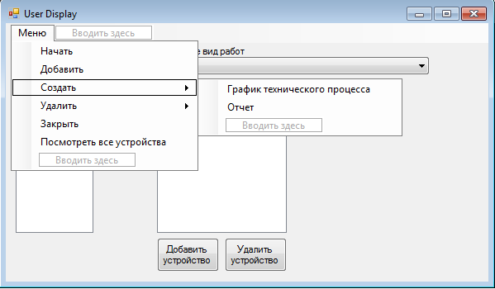

Рисунок 17 – Меню и подменю программы

* Пользовательское сохранение электронных журналов с последующей возможностью открытия их в *Microsoft Excel* (Рисунок 18);

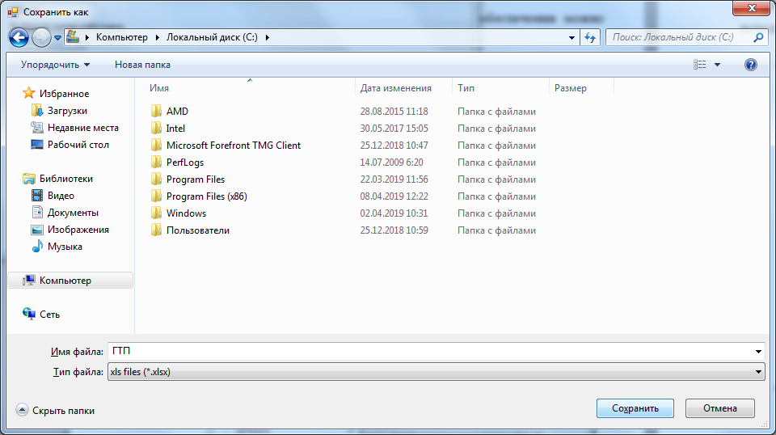

Рисунок 18 – Сохранение электронных журналов

* Использование индикатора загрузки при создании журнала, помогающее пользователю визуализировать процесс выполнения определенной задачи (Рисунок 19);



Рисунок 19 – Индикатор загрузки

* Вывод в случае необходимости диалоговых окон для отображения информации, помогающей пользователю (Рисунок 20);

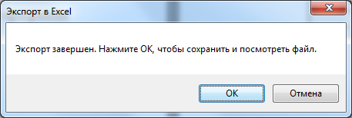

Рисунок 20 – Диалоговое окно

* Объединение одинаковых наименований работ и пунктов технической проверки в единые окна таблицы, для удобства восприятия информации (Рисунок 21).

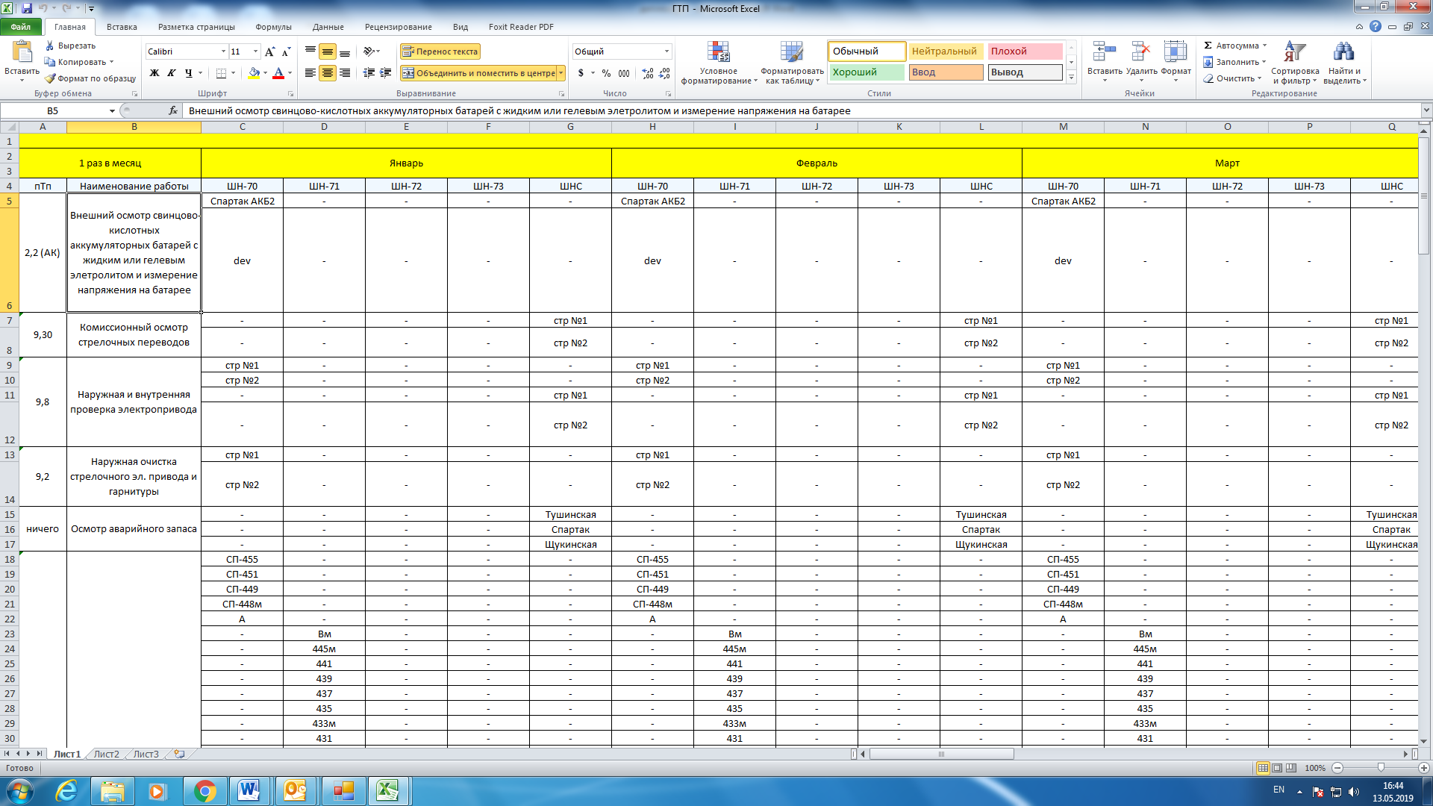

Рисунок 21 – Объединение ячеек

## Разработка инструкции пользователя

Руководство пользователя (англ. *user manual* или *user guide*) – это документ, который призван помочь пользователю разобраться с работой программы и её основными функциями [15].

Документ «Руководство пользователя» относится к пакету эксплуатационной документации. Главной целью данного документа является предоставление пользователю требуемой ему информации для самостоятельной работы с программой или системой.

Поэтому, такой документ как, руководство пользователя должно помочь пользователю разобраться в вопросах: что это за программа, чем она занимается, какие требования необходимы для ее корректной работы.

Создание инструкции пользователя для корректной работы с программой является одним из важных этапов разработки программного обеспечения. Руководство пользователя должно содержать подробно описанные инструкции для правильной работы с программой, а также экранные формы, иллюстрирующие текст графически.

Инструкции пользователя формируется таким образом, чтобы любому человеку, не разбирающемуся в среде программирования, программной и реализуемой части, были понятны действия, которые ему необходимо выполнить для взаимодействия с программой.

Примерный план инструкции пользователя составляется в соответствии с ГОСТ 19.505-79:

1. Действия при запуске программы (какой файл должен быть запущен, какие действия должны при этом выполняться).

2. Структура программы (какие окна есть, как между ними переключаться, структура меню и назначение его элементов).

3. Каким образом осуществляется ввод данных.

4. Какая информация выводится на экран.

Принимая во внимание данный план, мы понимаем, что в руководстве пользователя должна рассматриваться последовательность всех действий для работы с программой, с подробными комментариями и графическими иллюстрациями, поясняющие текст.

Также в инструкции необходимо указать: необходимы ли какие-нибудь настройки в программе; требуется ли какое-нибудь предустановленное программное обеспечение и т.п.

Инструкция пользователя программы состоит из:

* введения в программу;
* настройки программы;
* запуск приложения;
* описание программы;
* создание отчетов в Microsoft Excel;
* заключение.

Раздел «Введение» в программу содержит наименование программы, общую информацию о программе и ее основные функции.

В разделе «Настройки» программы, описаны требуемые предустановленные программы, а также указана настройка расположения файлов, для грамотной работы.

Раздел Запуск приложения содержит информацию о правильном запуске программы и соединение ее с базой данных.

Раздел Описание программы содержит информацию о правильном использовании программы, демонстрацию ее функций.

Раздел создания отчетов в *Microsoft Excel* содержит информацию о правильном формировании отчетов, сохранении их на персональном компьютере.

Раздел Заключение подводит итог результатов программы.

**Введение в программу**

Программа составления и просмотра электронных журналов предназначена для контроля устройств СЦБ, предупреждения появления неисправностей в устройствах и устранения их в случае появления.

Главной задачей технического персонала дистанции является соблюдение графика технологического процесса технического обслуживания устройств. Это профилактический осмотр, предполагающий периодичную проверку состояния каждого их устройств, соответствия их установленным нормам и допускам, а также ремонт обнаруженных неисправностей.

С помощью данной программы пользователь может просматривать устройства по месяцам и описанию работ, добавлять новые устройства или удалять уже созданные, просматривать все устройства дистанции и выгружать их в таблицу *Microsoft Excel*, с последующим сохранением данного документа.

Также в программе реализована функция добавления результатов проверки устройств в план – график технологического процесса, с указанием даты проверки, пункта технологической проверки, фамилии проверяющего и устройств проверки, с сохранением документа в *Microsoft Excel* таблице.

**Настройка программы**

Перед первым запуском программы необходимо убедиться, что на данном компьютере предустановлена программы *Microsoft Excel* и *Microsoft Access*, в случае их отсутствия программа работать не будет.

Также для корректной синхронизации программы с базой данной необходимо проверить расположение файла с базой данных. Для этого в папке «Диплом» выберите папку «*bin -> «Debug*» и убедитесь в наличии там документа *Diplom2.mdb* (Рисунок 22). При наличии этой базы данных программа будет работать корректно

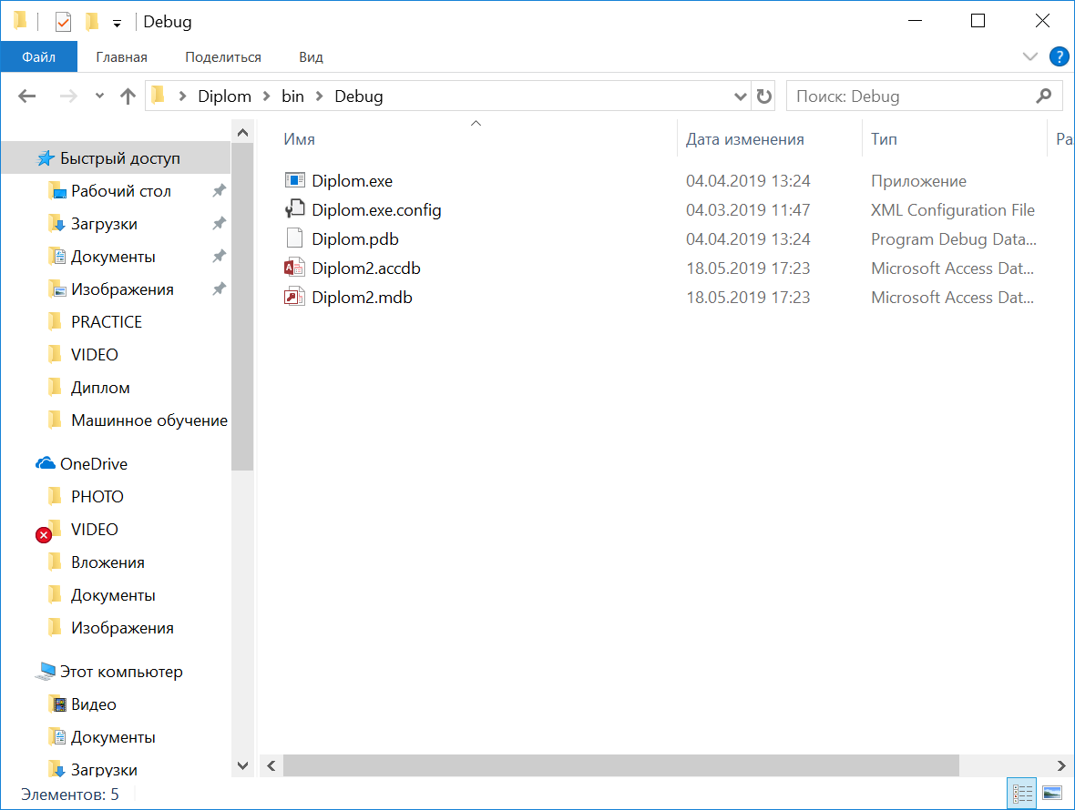

Рисунок 22 – Расположение файла с базой данных

**Запуск приложения**

Открытие программы осуществляется двойным нажатием левой кнопки мыши по иконке *Diplom.exe*, находящейся на рабочем столе пользователя.

После запуска программы появится рабочее окно (Рисунок 23), в котором необходимо зайти в «Меню» и нажатием левой кнопки мыши выбрать функцию «Начать», для соединения с базой данных. После чего весь функционал «Меню» будет доступен для работы (Рисунок 24).

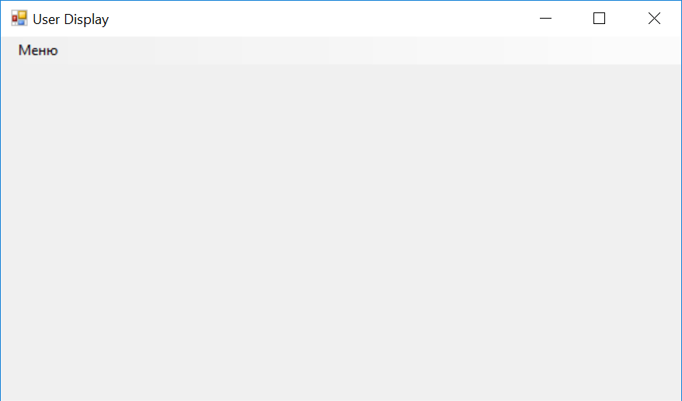

Рисунок 23 – Начальное рабочее окно

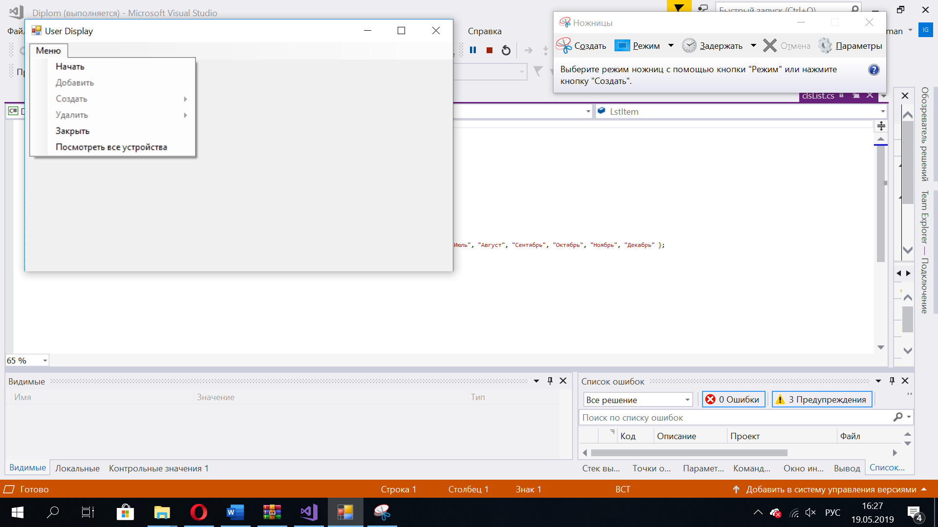

Рисунок 24 – Открытие меню

**Описание программы**

После успешного запуска программы и нажатия команды «Начать в основном меню программы», станут доступными основные функции программы, а также на рабочей форме будет предложен выбор номера сотрудника (Рисунок 25).

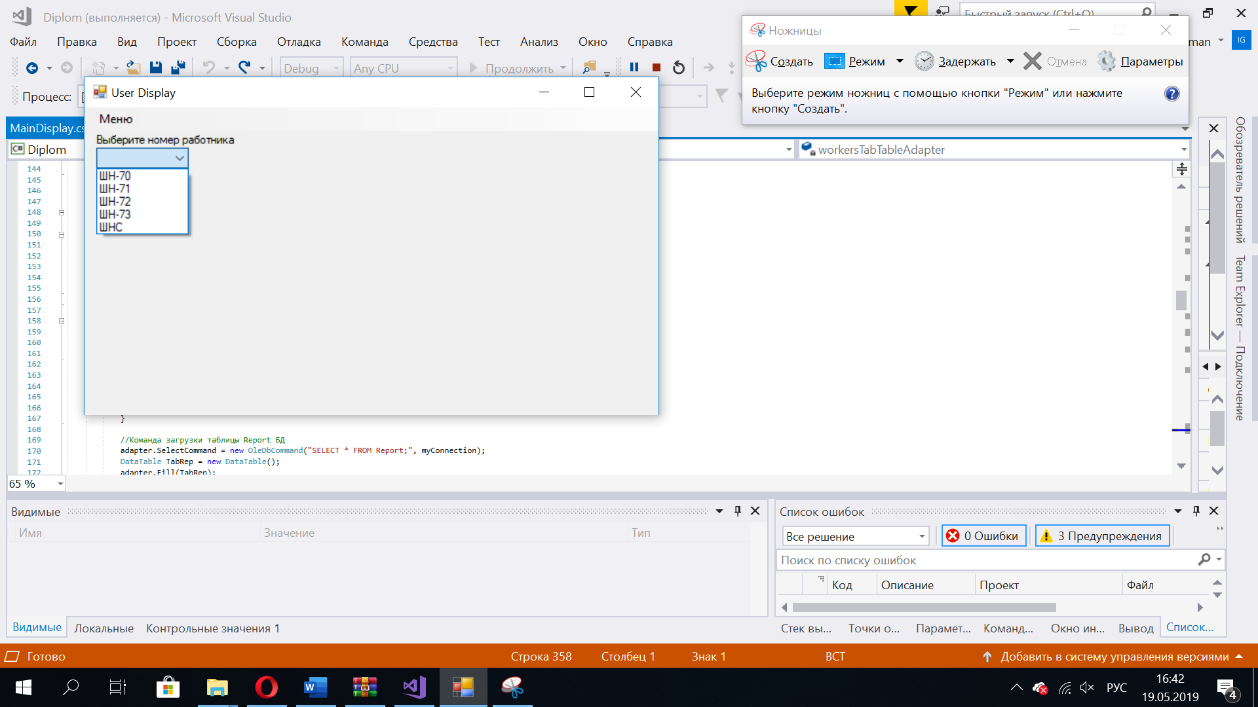

Рисунок 25 – Выбор номера работника

После выбора определенного сотрудника, нажатием левой кнопкой мыши, пользователю будет предоставлен выбор месяца, за который он хочет посмотреть необходимые ему работы (Рисунок 26).

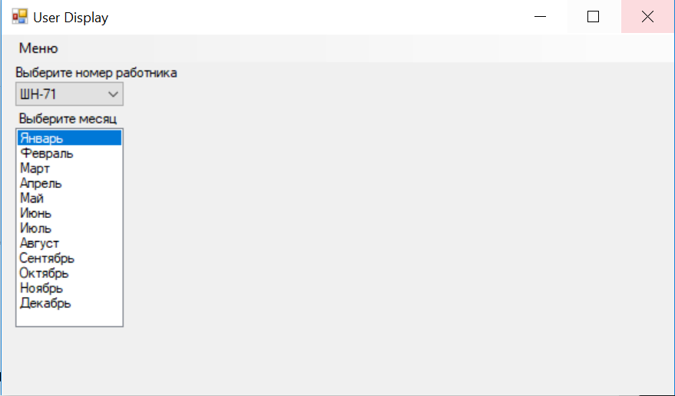

Рисунок 26 – Выбор месяца

Определившись с требуемым месяцем, пользователю необходимо двойным нажатием левой кнопки мыши выбрать его, после чего на рабочем поле будет предложен выбор вида работы, для более конкретного поиска необходимых работ (Рисунок 27).

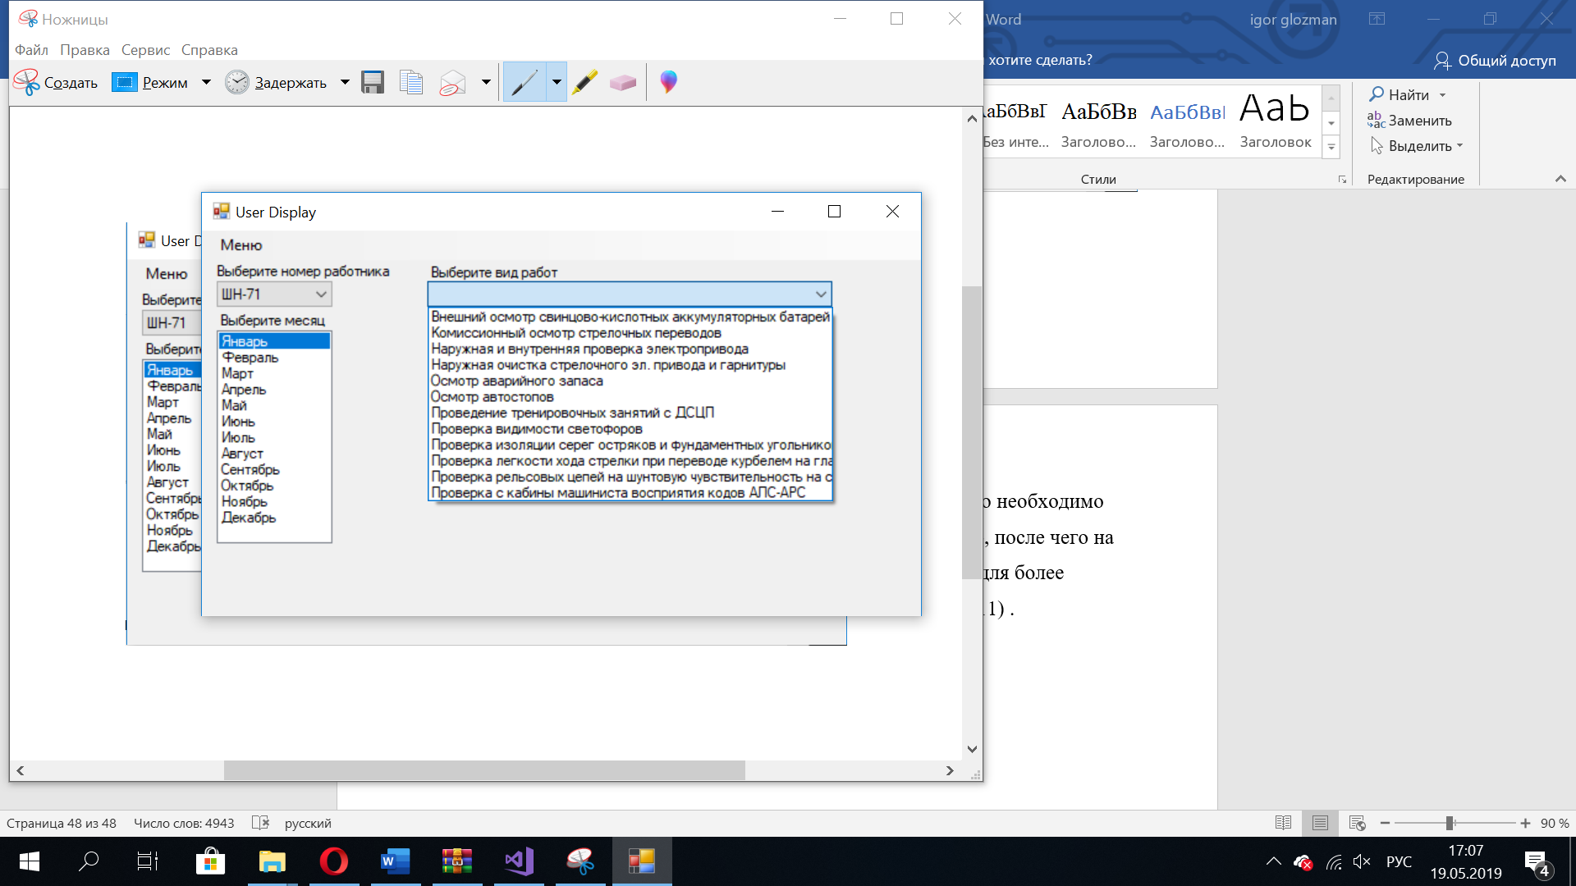

Рисунок 27 – Выбор вида работ

Выбрав все необходимые данные, пользователь увидит перед собой список работ, соответствующий этим критериям (Рисунок 28). Также пользователю будет предоставлена возможность добавить или удалить устройство, подходящее под данные критерия.

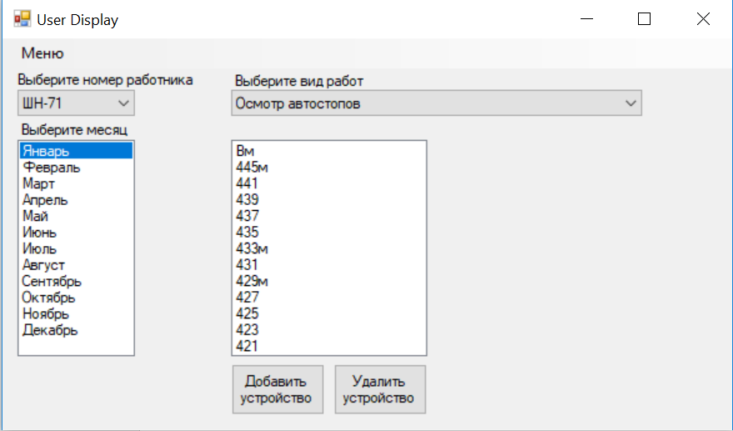

Рисунок 28 – Вывод элементов работы

Если сотрудник выполнил какую – либо работу из списка, он имеет возможность указать это, путем двойного нажатия на выполненную работу и указания точной даты ее выполнения и установки галочки, подтверждающей действия сотрудника (Рисунок 29). Тем самым добавив работу в отчет «План – график технологических процессов», с автоматическим внесением в нее ранее указанной должности, даты выполненной работы, наименования работы, а также своей фамилии.

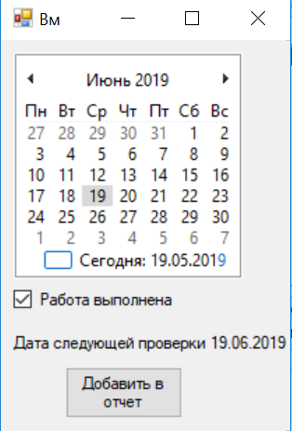

Рисунок 29 – Выбор даты выполненной работы

**Создание отчетов в *Microsoft Excel***

После того как устройство было осмотрено работниками и результат об этом был добавлен в отчет, пользователь программы сможет в любое время и с любым количеством уже добавленных в отчет работ, создать документ в программе *Microsoft Excel*, с сохранением его в необходимом ему месте. Для этого ему необходимо перейти во вкладку «Меню», выбрать пункт «Создать», и после этого нажать левой кнопкой мыши на вкладку «Отчет» (Рисунок 30).

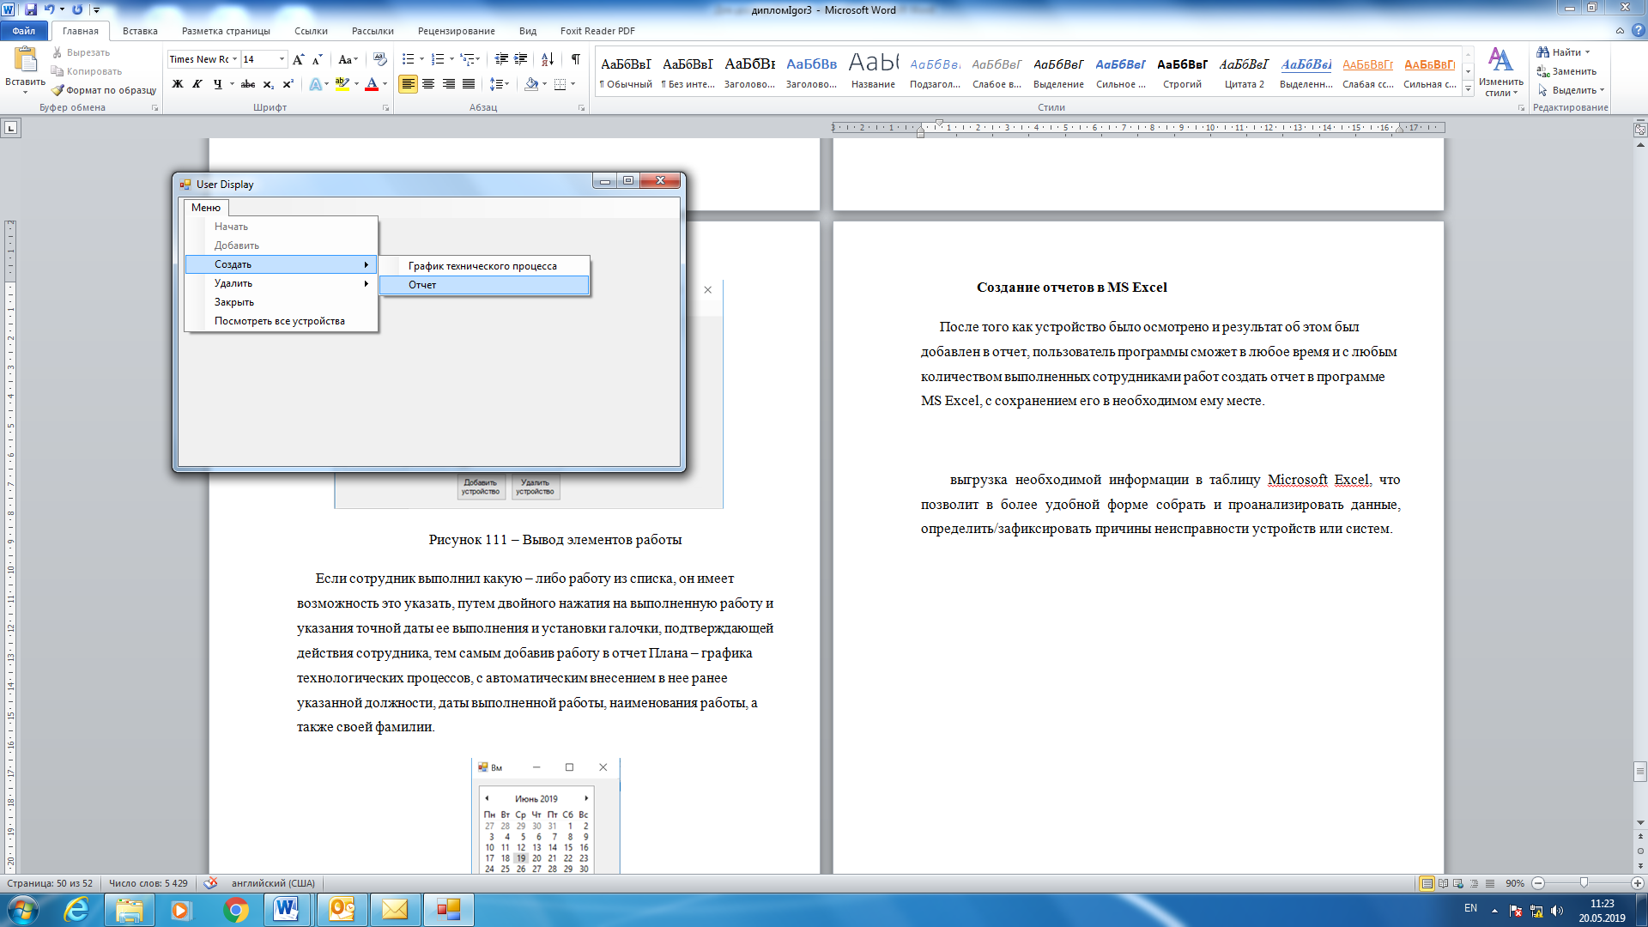

Рисунок 30 – Создание отчета о выполненных работах

Далее перед пользователем появится информационное окно, с сообщением о готовности отчета и предложением его сохранить (Рисунок 31).

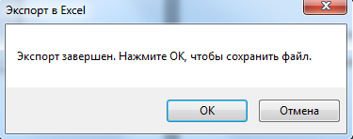

Рисунок 31 – Информационное окно подтверждения сохранения файла Excel

При дальнейшем нажатии левой кнопки мыши кнопки «ОК», перед пользователем откроется окно сохранения файла (Рисунок 32).

Примечание: По умолчанию файл имеет наименование «План - График», но при необходимости его можно заменить на любое.

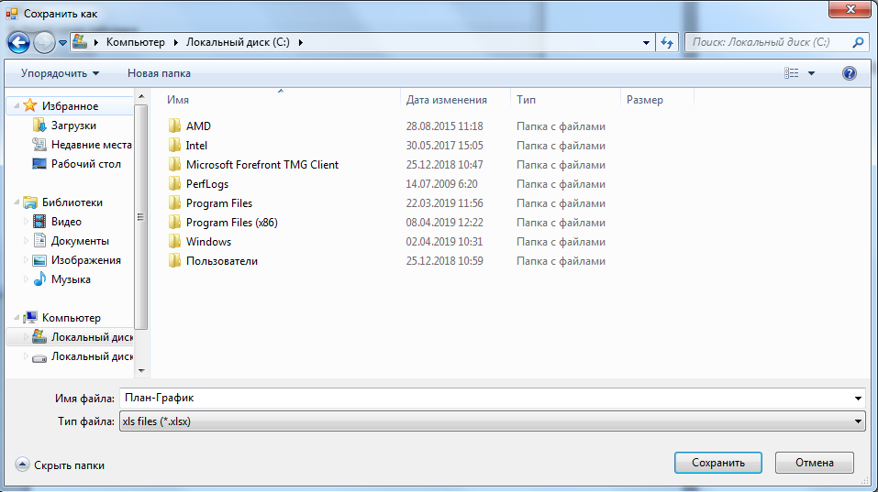

Рисунок 32 – Окно сохранения документа

Для открытия и просмотра документа необходимо его открыть, двойным нажатием левой кнопки мыши (Рисунок 33).

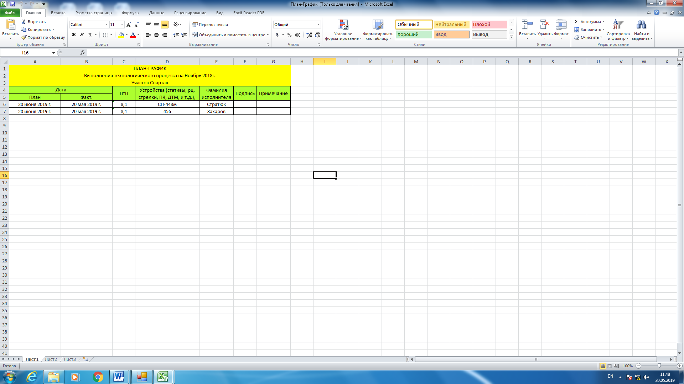

Рисунок 33 – План – График

Помимо создания отчета «План – График технологического процесса», в программе представлена возможность создание и другого важного документа «График технического процесса», позволяющего сотрудникам дистанции отслеживать график выполнения своих работ. Для этого необходимо перейти во вкладку «Меню», выбрать пункт «Создать», и после этого нажать левой кнопкой мыши на вкладку «График технического процесса» (Рисунок 34).

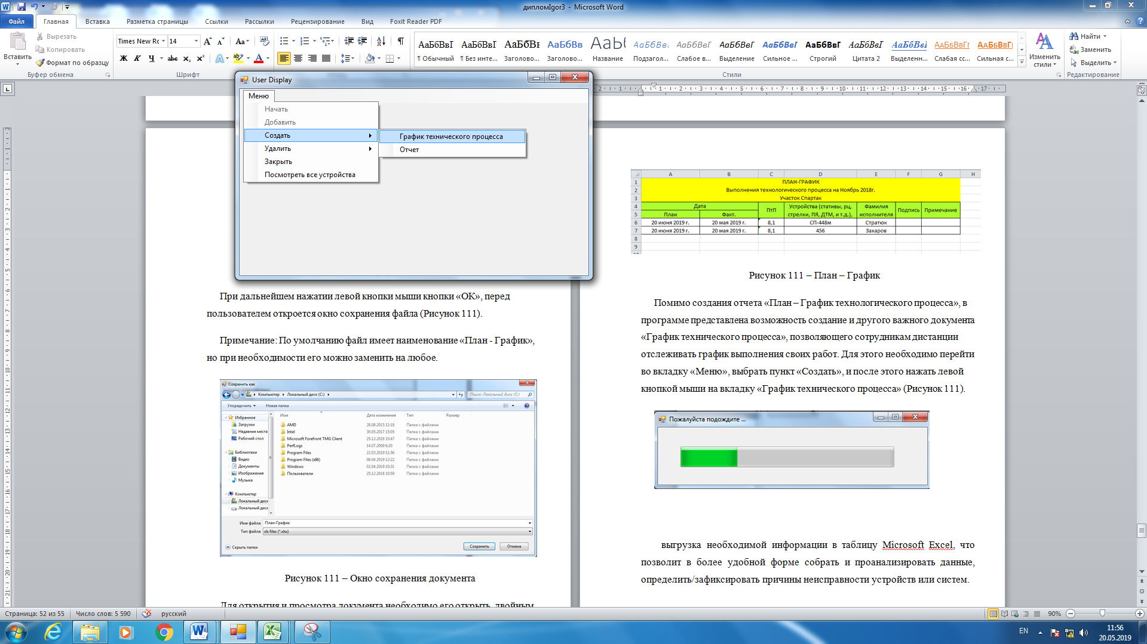

Рисунок 34 – Создание ГТП

Далее перед пользователем появится индикатор загрузки, поясняющий пользователю степень создания отчета (Рисунок 35).

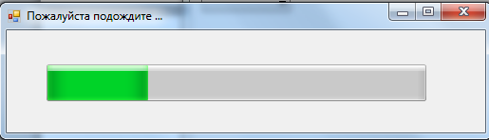

Рисунок 35 – Индикатор загрузки

По ее завершению, перед пользователем появится информационное окно, с сообщением о готовности отчета и предложением его сохранить (Рисунок 36).



Рисунок 36 – Информационное окно подтверждения сохранения файла *Excel*

При дальнейшем нажатии левой кнопки мыши кнопки «ОК», перед пользователем откроется окно сохранения файла (Рисунок 37).

Примечание: По умолчанию файл имеет наименование «План – График», но при необходимости его можно заменить на любое.

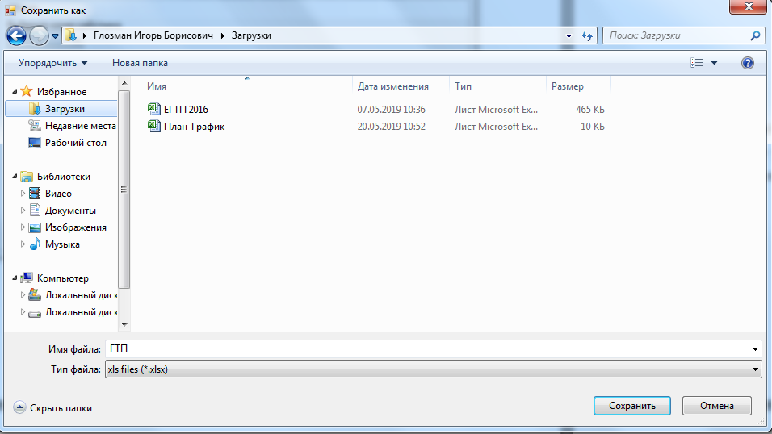

Рисунок 37 – Окно сохранения документа

Для открытия и просмотра документа необходимо его открыть, двойным нажатием левой кнопки мыши (Рисунок 38).

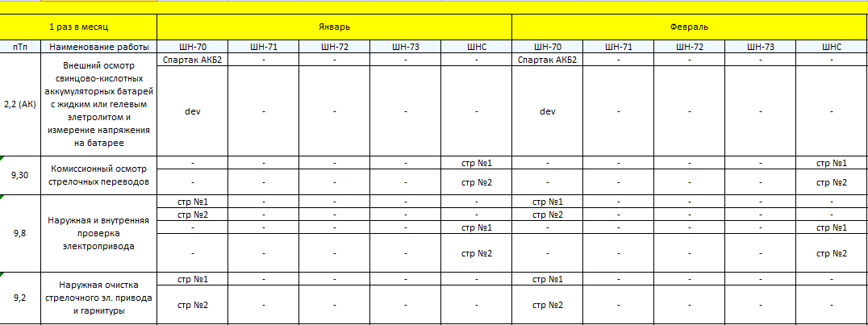

Рисунок 38 – Фрагмент из журнала ГТП

**Заключение**

Создание электронных документов в программе *Microsoft Excel* позволит сотрудникам не только избежать потери документации, накопления большого количества бумажных документов, но и даст возможность в более удобной форме собирать и анализировать данные, определять и фиксировать причины неисправностей устройств или систем.

# Анализ работы составленного программного обеспечения

Программное обеспечение составления электронных журналов позволяет создать единую платформу для сотрудников службы СЦБ. Данная программа представляет собой современный и удобный инструмент взаимодействия между работниками разных должностей. С помощью этого приложения пользователь, имеющий к нему доступ, может оперативно получить необходимую ему информацию, связанную с графиком технического обслуживания систем и устройств.

На данный момент журналы графика технического процесса и план – графика технологического процесса являются бумажным носителями, что доставляет определенные неудобства, указанные в пункте 1.1.

В связи с вышеперечисленными суждениями, предлагается переход с бумажного на электронный документооборот, что позволит увеличить производительность труда персонала, составляющего эти документы вручную и исключить время на поиск и ожидание поступления бумажных журналов.

Скорость работы программного обеспечения является важным вопросом в разработке любой программы. Важность данного вопроса объясняется постоянно возрастающей сложностью и значимостью программных средств.

Тщательный анализ производительности программного продукта может существенно сократить стоимость самого оборудования и затраты на поддержание работоспособности, увеличить лояльность пользователей программного обеспечения.  
 Так для составления журнала графика технического процесса человеку потребуется не меньше одного часа времени, что также не исключает ошибки и неточности, допущенные в документе составленным вручную.

В отличие от человека, программа составляет электронный журнал исходя из алгоритмов в ее программном обеспечении, что позволяет не только сократить время составления журнала до 20 секунд, но и снижает риск допущения ошибки до минимума.

# Список литературы

x

|  |  |
| --- | --- |
| 1. | Устройства СЦБ на станциях [Электронный ресурс] // studwood.ru: [сайт]. [2015]. URL: https:/​/​studwood.ru/​2025805/​tehnika/​ustroystva_stantsiyah (дата обращения: 10.Май.2019). |
| 2. | Федорчук А.Е. Автоматизация технического обслуживания устройств железнодорожной автоматики и телемеханики, 2015. |
| 3. | Сепетый А.А.и.д. Измерительно-вычислительные средства в системе автоматизации, диагностирования и контроля устройств СЦБ. Ростов-на-Дону. 2009. |
| 4. | Разработка технологического процесса обслуживания устройств СЦБ [Электронный ресурс] URL: https:/​/​vuzlit.ru/​997563/​razrabotka_tehnologicheskogo_protsessa_obsluzhivaniya_ustroystv (дата обращения: 11.Май.2019). |
| 5. | Системы автоматизации документооборота [Электронный ресурс] // studfiles.net: [сайт]. URL: https:/​/​studfiles.net/​preview/​5566097/​page:25/ (дата обращения: 11.Май.2019). |
| 6. | Предпрограммная подготовка задачи [Электронный ресурс] // vuzlit.ru: [сайт]. URL: https:/​/​vuzlit.ru/​2103969/​predprogrammnaya_podgotovka_zadachi (дата обращения: 11.Май.2019). |
| 7. | Множества [Электронный ресурс] // naobumium.info: [сайт]. URL: https:/​/​naobumium.info/​algebra/​mnozhestva.php (дата обращения: 12.Май.2019). |
| 8. | Классификация устройств автоматики и телемеханики [Электронный ресурс] // poisk-ru.ru: [сайт]. URL: https:/​/​poisk-ru.ru/​s2251t8.html (дата обращения: 12.Май.2019). |
| 9. | Построение модели AS IS [Электронный ресурс] // https://studwood.ru: [сайт]. URL: https:/​/​studwood.ru/​1117625/​marketing/​postroenie_modeli (дата обращения: 14.Май.2019). |
| 10. | Методология IDEF0 [Электронный ресурс] // itteach.ru: [сайт]. URL: https:/​/​itteach.ru/​bpwin/​metodologiya-idef0 (дата обращения: 14.Май.2019). |
| 11. | Техническое средство как объект инженерного труда [Электронный ресурс] // topknowledge.ru: [сайт]. URL: http:/​/​topknowledge.ru/​tekhnika-i-tekhnologii/​1961-tekhnicheskoe-sredstvo-kak-ob-ekt-inzhenernogo-truda.html (дата обращения: 15.Май.2019). |
| 12. | Описание среды разработки MS Visual Studio [Электронный ресурс] // studwood.ru: [сайт]. URL: https:/​/​studwood.ru/​1710538/​informatika/​opisanie_bibliotek_matematicheskogo_modulya_visual_studio (дата обращения: 16.Май.2019). |
| 13. | Создание базы данных в Microsoft Access [Электронный ресурс] // computerologia.ru: [сайт]. [2016]. URL: http:/​/​computerologia.ru/​access-eto-chto-takoe-sozdanie-bazy-dannyx-v-microsoft-access/ (дата обращения: 16.Май.2019). |
| 14. | Функциональная и структурная организация компьютера [Электронный ресурс] // csaa.ru: [сайт]. [2016]. URL: http:/​/​csaa.ru/​funkcionalnaja-i-strukturnaja-organizacija-2/ (дата обращения: 17.Май.2019). |
| 15. | Разработка руководства пользователя [Электронный ресурс] // protext.su: [сайт]. URL: https:/​/​protext.su/​pro/​razrabotka-rukovodstv-polzovateley/ (дата обращения: 18.Май.2019). |

x